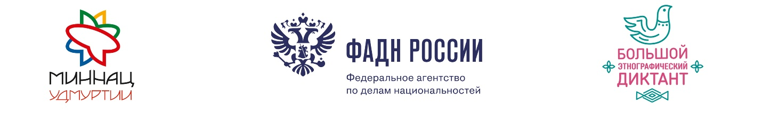
Пресс-релиз «Большой этнографический диктант»

Большой этнографический диктант пройдет в Московской области

Всероссийская акция «Большой этнографический диктант» пройдет в каждом субъекте Российской Федерации накануне Дня народного единства, 3 ноября.
Организаторами «Большого этнографического диктанта» выступают Федеральное агентство по делам национальностей, министерство национальной политики Удмуртской Республики, Министерство образования Московской области
Участниками диктанта может стать любой желающий, владеющий русским языком, независимо от образования, социальной принадлежности, вероисповедания и гражданства в возрасте от 15 лет.
Диктант позволит оценить уровень этнографической грамотности населения, их знания о народах, проживающих в России и привлечет внимание к этнографии как науке, занимающей важное место в гармонизации межэтнических отношений.
Задания диктанта будут состоять из 30 вопросов. Участникам выдадут одинаковые по уровню сложности тестовые задания, которые будут состоять из двух частей: федеральных и региональных вопросов. Выполнить их нужно будет за определенное время. Общая сумма баллов, которые можно набрать за выполнение всех заданий – 100.
Для тех, кто по каким-либо причинам не сможет проверить свои знания на региональных площадках, на сайте Большого этнографического диктанта www.miretno.ru будет организовано онлайн-тестирование.
В России масштабная акция проводится уже второй год подряд.
Результаты диктанта, правильные ответы на задания и разбор типичных ошибок будут опубликованы на сайте www.miretno.ru 12 декабря 2017 года. По результатам всероссийской проверки знаний, в регионах будут сформулированы рекомендации по внесению изменений в учебные программы по этнографии.
Подробную информацию о всероссийской акции «Большой этнографический диктант» можно узнать на сайте: www.miretno.ru
Официальная группа ВКонтакте: https://vk.com/miretno

Площадка городского округа Мытищи
для проведения Большого этнографического диктанта в 2017 году:

ГОУ ВО МО Московский государственный областной университет | Московская область, г. Мытищи, ул. Веры Волошиной, д.24

Участники написания диктанта приглашаются к 9:30.
В 10:00 начинается написание диктанта.

